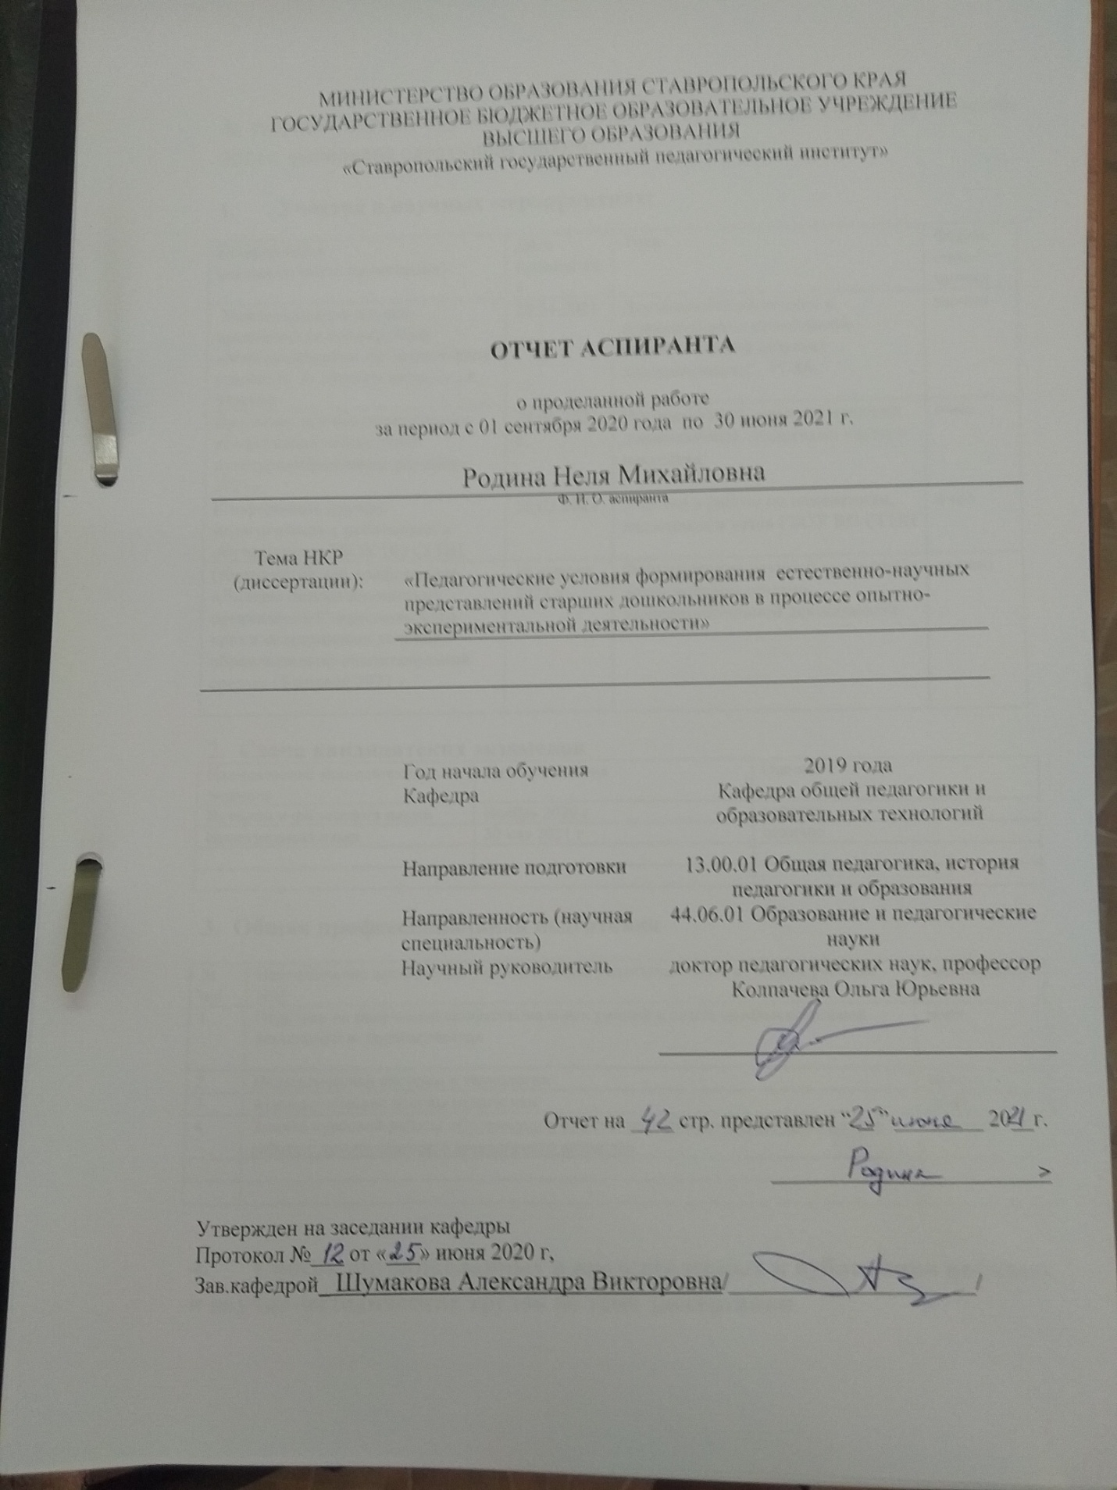

За текущий период обучения в аспирантуре с 1 сентября 2020г. по 30 июня 2021г. выполнена следующая работа:

1. **Участие в научных мероприятиях:**

|  |  |  |  |
| --- | --- | --- | --- |
| Конференции  (название место проведения) | Дата проведения | Тема | Форма очно / заочно |
| Международная научно-практическая конференция «Международные научные чтения памяти Н. А. Меншуткина » г., г. Москва | 28.01.2021 | Деятельностный подход к формированию естественно-научных знаний старших дошкольников С. 77-86. | заочно |
| Вузовская научно-практическая конференция «Искусство-культура-образование региону-2021» | 28.05.2021 г. | Интерактивное развитие младших дошкольников средствами науки и искусства. | очно |
| Конференция научно-педагогических работников и обучающихся ГБОУ ВО СГПИ | 18.02.2021 | Участие в работе по изменениям, внесенным в устав ГБОУ ВО СГПИ | очно |
| Общероссийская конференция «Лидеры детско-юношеских организаций Ставропольского края в современных условиях образовательно-воспитательной среды» 16 апреля 2021 г. | 16 апреля 2021 г. | Формирование научной культуры у детей методом опытно-экспериментальной деятельности | заочно |

1. **Сдача кандидатских экзаменов**

|  |  |  |
| --- | --- | --- |
| Наименование кандидатского экзамена | Дата проведения | Оценка |
| **История и философия науки** | Ноябрь 2020 г | хорошо |
| **Иностранный язык** | 30 мая 2021 г | отлично |
|  |  |  |
|  |  |  |

1. **Общая профессиональная подготовка**

|  |  |  |
| --- | --- | --- |
| № п/п | Наименование дисциплины учебного плана, реализованного в отчетном учебном году | Зачет/незачет |
| 1. | Практика по получению профессиональных умений и опыта профессиональной деятельности, педагогическая | зачет |
| 2. | Педагогические системы и технологии | зачет |
| 3. | Аскиологические основы педагогики | зачет |
| 4. | Защита курсовой работы «Организация опытно-экспериментальной деятельности в работе с детьми старшего дошкольного возраста» | отлично |
|  |  |  |
|  |  |  |

1. **Список опубликованных и представленных к публикации научных и научно-методических трудов по теме диссертации**

|  |  |  |  |  |  |  |  |  |  |
| --- | --- | --- | --- | --- | --- | --- | --- | --- | --- |
| *№ п/п* | *Название работы* | *Жанр работы:*  *(монография, учебник, учебное пособие, научно-методическое пособие, статья, тезисы, св-во об изобретении, патент)* | | *Выходные данные (с указанием страниц)* | | *Объем в п.л.* | | *Соавторы* | |
| 1. Монографии | | | | | | | | | |
|  |  | |  | |  | |  | |  |
| 2. Статьи в научных журналах, сборниках научных трудов и материалах конференций | | | | | | | | | |
| 11 | Аctivity-based approach to the formation of natural science knowledge of senior preschoolers «Деятельностный подход к формированию естественно-научных знаний старших дошкольников». | | статья | | Научно-образовательный журнал для студентов и преподавателей  «StudNet» и опубликована в № 1/2021: https://stud.net.ru/deyatelnostnyj-podxod-kformirovaniyu-  estestvenno-nauchnyx-znanij-starshix-doshkolnikov/ 27.01.2021 | | 4 стр | | - |
|  | Сборнике статей по материалам  Международной научно-практической конференции  «Международные научные чтения  памяти Н.А. Меншуткина)»  28 января 2021 г. в г. Москва | | статья | | «Деятельностный подход к формированию естественно-научных знаний старших дошкольников».  Сборник статей постатейно размещён в научной электронной библиотеке elibrary.ru по договору № 439-02/2015K от 09 февраля 2015г. | | 9 стр | | - |
|  | Научный журнал Инновации. Наука. Образование. 26 01.2021 Статья Итоговый номер журнала можно скачать по ссылке (Номер 26, январь 2021г): <https://innovjourn.ru/nomera> | | статья | | Итоговый номер журнала можно скачать по ссылке (Номер 26, январь 2021г): <https://innovjourn.ru/nomera>2021. – 150 с стр 11-20 | | 9 стр | | - |
|  | Вузовская научно-практическая конференция «Искусство-культура-образование-региону» 2021» 28 мая 2021 ГБОУ ВО СГПИ Сборник материалов научно-практической конференции «Искусство-культура-образование-региону» 2021» | | статья | | "Интерактивное развитие младших дошкольников средствами науки и искусства". Ставрополь 2021  Сборник материалов научно-практической конференции «Искусство-культура-образование-региону» 2021» | | С. 15-19 | | - |
| 3. Учебные и учебно-методические труды | | | | | | | | | |
|  |  |  | |  | |  | |  | |
|  |  |  | |  | |  | |  | |

1. **Работа над диссертационным исследованием:** продолжается работа по обзору литературы по выбранной теме диссертации. Продолжается просмотр кандидатских диссертаций, выбранных по аналогичной тематике, авторефератов диссертаций, текущих публикаций, монографии, статей, книг. Продолжается работа над написанием первой главы диссертации. Формируются выводы по 1 главе. Проводится работа по проведению экспериментального исследования, проводится диагностика детей старшего дошкольного возраста, подбор и разработка исследовательского материала, для написания программы.

Государственное бюджетное образовательное учреждение

высшего образования

**«СТАВРОПОЛЬСКИЙ ГОСУДАРСТВЕННЫЙ ПЕДАГОГИЧЕСКИЙ ИНСТИТУТ»**

**ПРОТОКОЛ АТТЕСТАЦИОННОГО ЗАКЛЮЧЕНИЯ КАФЕДРЫ**

Педагогические условия формирования естественно-научных представлений старших дошкольников в процессе опытно-экспериментальной деятельности **за 2020 - 2021 год обучения**

аспиранта кафедры Кафедра общей педагогики и образовательных технологий Очной очной/заочной формы обучения

Ф.И.О. Родиной Нели Михайловны

Направленность (научная специальность) 13.00.01 Общая педагогика, история педагогики и образования (44.06.01 Образование и педагогические науки)

Научный руководитель доктор педагогических наук, профессор Колпачева Ольга Юрьевна______________________________________________________________________

Тема НКР (диссертации) «Педагогические условия формирования естественно-научных представлений старших дошкольников в процессе опытно-экспериментальной деятельности»

1. **Изучение дисциплин учебного плана**

|  |  |  |  |  |
| --- | --- | --- | --- | --- |
| **№**  **п/п** | **Наименование дисциплины/ кандидатских экзаменов** | **Срок сдачи по плану** | **Фактический срок сдачи** | **Оценка** |
| **1** | Практика по получению профессиональных умений и опыта профессиональной деятельности, педагогическая |  |  | зачет |
| **2** | Педагогические системы и технологии |  |  | зачет |
| **3** | Аскиологические основы педагогики |  |  | зачет |
| **4** | Защита курсовой работы «Организация опытно-экспериментальной деятельности в работе с детьми старшего дошкольного возраста» |  |  | отлично |
| **5** |  |  |  |  |
| **6** |  |  |  |  |
| **7** |  |  |  |  |
| **8** |  |  |  |  |

1. **Работа над диссертацией**

Срок предзащиты НКР (диссертации) по плану 2022 ______________________________________________________________

(*не позднее даты окончания аспирантуры*)

Состояние работы над диссертацией

1. Сбор материала обзор научно - педагогической и методической литературы по выбранной теме научно – диссертационного исследования. Проанализированы авторефераты диссертаций, текущие публикации, монографии, статьи и книги по аналогичной проблеме
2. Теоретические исследования анализ научно-педагогической литературы позволил собрать и подготовить материал для теоретической части диссертации-первой главы

3. Число опубликованных работ __________________

*(отдельно указать наличие публикаций в перечне ВАК, список публикаций по форме 16 прилагается)*

4. Примерный % готовности научного исследования _____ ____________________________________________________________

5. Работа над текстом НКР (диссертации) (готовые главы и степень их завершения)

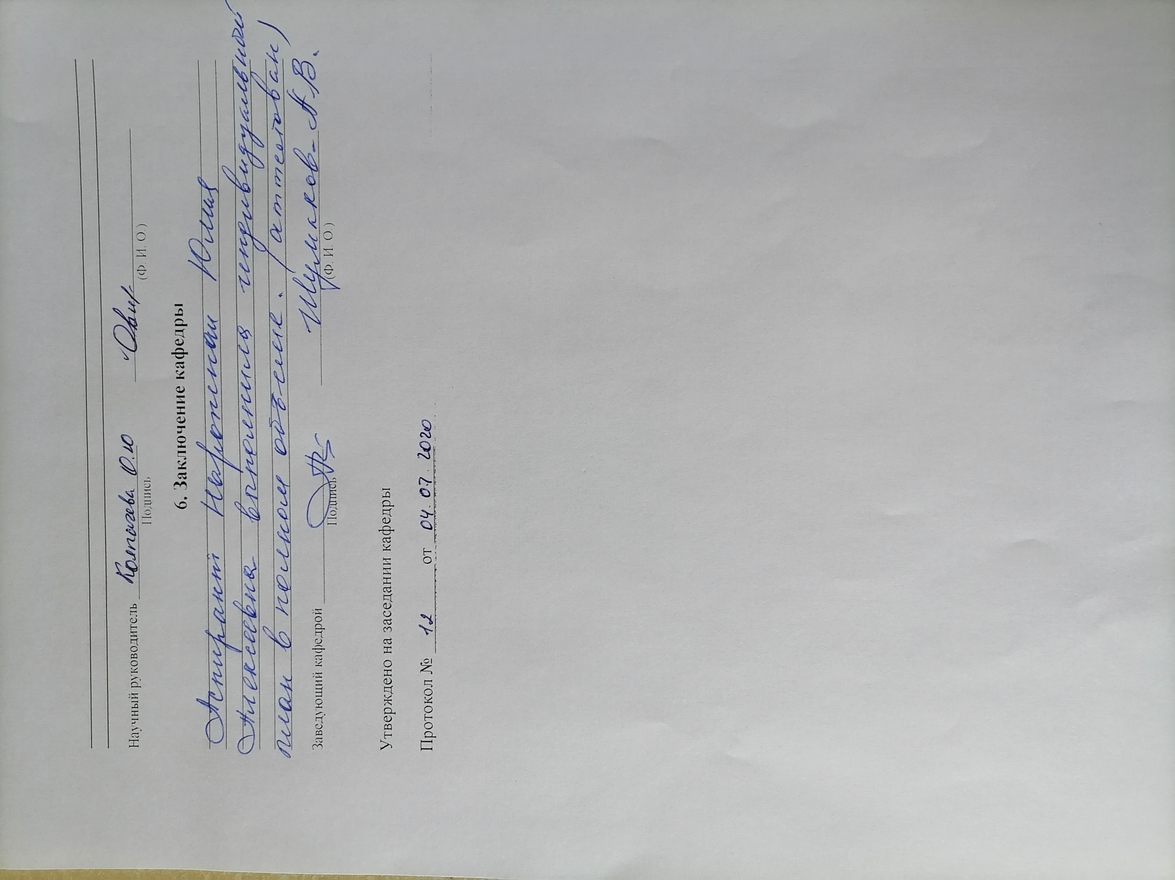 Написана 1 глава, имеющие замечания приняты во внимание и дорабатываются. Обсуждены вывода по 1 главе. Начато написание 2 главы. Начата работа над диссертационным исследованием.

6. Участие в конференциях *(список прилагается)*

7. Даты отчетов на кафедре в течение года июнь 2021 _______________________________________________________________

8. Предполагаемая дата представления диссертации в совет до сентября _2022 года_________________________________________________________

9. Затруднения в работе над НКР (диссертацией) работа над диссертацией затруднений не вызывает, все имеющиеся рекомендации учитываются и незначительные недочеты устраняются

1. **Педагогическая работа аспиранта**

Посещение лекций научного руководителя и ведущих специалистов

*(не менее 12 пар в год для очной формы обучения, не менее 9 пар в год для заочной формы обучения)*

|  |  |  |  |
| --- | --- | --- | --- |
| № | Тема занятия | Количество часов | ФИО преподавателя/подпись |
| 1 | Функции управления | 2 ак.ч. | Колпачева О.Ю. |
| 2 | Методы принятия управленческих решений | 2 ак.ч. | Колпачева О.Ю. |
| 3 | Управленческая культура руководителя | 2ак.ч. | Колпачева О.Ю. |
| 4 | Коллектив как объект и субъект воспитания | 2ак.ч. | Колпачева О.Ю. |
| 5 | Воспитательные системы | 2ак.ч. | Колпачева О.Ю. |

